**Дата:** 09.11.2021 **Клас:** 4-Б(2 група) **Предмет :** Українська мова

**Вчитель:** Глуговська Л.Г.

**Тема.** Змінюю іменники за відмінками.

Опорний конспект для учнів

1. **Вступна частина.**
2. Емоційне налаштування.



2. Хвилинка каліграфії.



**ІІ. Основна частина.**

**1. Актуалізація знань.**

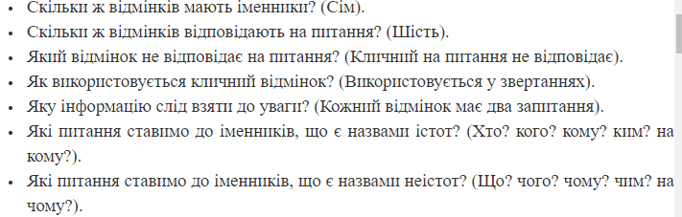

**2. Робота за підручником.**

* Вправа 2 стр.39 (усно)

Разом із сусідом/сусідкою по парті пригадайте назви відмінків і питання, на які вони відповідають: хтось називає їх, а хтось перевіряє. Провідміняйте усно іменники, підкреслені в записаному реченні.

* Вправа 3 стр.40 (письмово)

Прочитай, що дізнався Ґаджик про Угорщину. Спиши текст, розкривши дужки.

* Вправа 4 стр.40 (усно)

Прочитай імена угорських друзів Ґаджика. Яке з них, на твою думку, належить дівчинці, а яке — хлопчикові?

* Вправа 5 стр.40 (письмово)

Іштван трохи знає українську мову. Прочитай повідомлення, яке він надіслав Ґаджикові. Яких помилок припустився Іштван? Спиши текст, виправивши помилки.

* Вправа 6 стр.40 (усно)

Уяви, що подібне запрошення Іштван надіслав і тобі. Напиши відповідь на нього (3–4 речення).

**ІІІ. Заключна частина.**

Домашнє завдання:

1. Повторення правило стр.38

2. Вправа 7 стр. 40 (письмово)

**Надіслати виконані вправи на Вайбер (0964124047) – Людмила Григорівна або на Human.**